Den 6. juli 1920 indviedes et stort monument over de frivillige svenskere, nordmænd og finner, der faldt i de to slesvigske krige. Monumentet er udført af billedhuggeren Anders Bundgaard efter initiativ fra Danmarks-Samfundet.

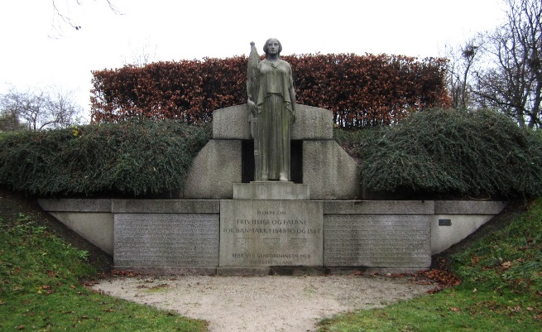
Ved afsløringen, der skete på 71-årsdagen for slaget ved Fredericia, deltog fem svenske vetera-ner fra 1864.

På begge sider af monumentets midterparti er navnene på de faldne nordmænd, svenskere og finner indhugget i basrelief.

Til venstre tretten faldne fra Treårskrigen, til højre femten faldne fra 1864.
Monumentet, der står ved den såkaldte Møens Contregarde på Kastellets Smedelinje. Monumentet er et resultat af et samarbejde mellem Danmarks-Samfundet og Foreningen Norden.
Monumentet der er udført i svensk og bornholmsk granitstod klar efter et års arbejde.
Danmarks-Samfundet blev stiftet i 1908 og var en forening, der skulle arbejde for at styrke det nationale sammenhold, og de værdier dette indebar. I 1919 stiftedes Foreningen Norden. I fællesskab fandt disse to foreninger sammen om at rejse et monument for de frivillige fra de andre nordiske lande, der gav deres liv for at støtte Danmark. I fællesskab startede de to foreninger en landsindsamling for at kunne rejse et monument for de nordiske faldne under de slesvigske krige.

Valdemarsdagen
15. juni 2022, kl. 16:00

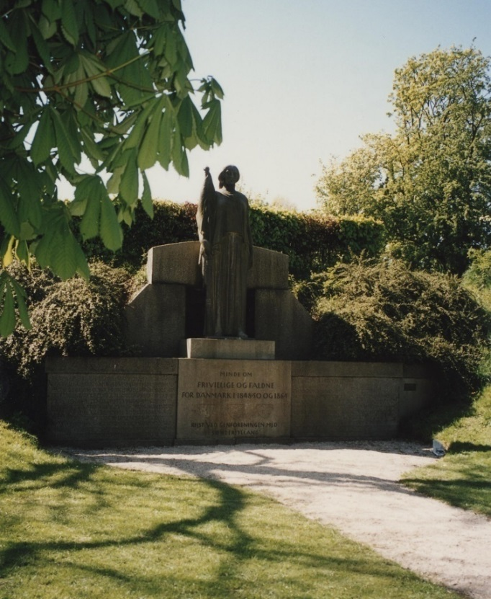

Monument til minde om faldne for Danmark
i 1848-50 og 1864

Fællessang: Kongernes Konge.

Kongernes konge! ene du kan
skærme vort elskede fædreneland.
Herre, du ene
kan sejren os forlene,
værn om vort herlige og ældgamle Dan!

Slyng om os alle enigheds bånd,
send fra din himmel begejstringens ånd!
Følg du i fare
den tapre lille skare!
Løft over hæren din velsignende hånd!

Kærlige fader, lyt til vor røst,
freden og friheden smykke vor kyst!
Rigdomme følge
med snækken over bølge,
marken velsigne du med rigeste høst!

Herrernes herre! mægtig og stor,
nådig du høre vort bedende kor!
Herre! du ene
kan sejren os forlene
værn om vort herlige og ældgamle Nord!

Melodi: E. Horneman, 1848
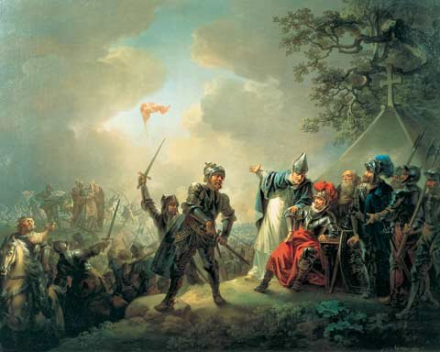
Det berømte maleri af Christian August Lorentzen fra 1809 af begivenhederne i 1219.

Program fra kl 16:00:

De indbudte mødes ved monumentet ved Møns Contregarde på Kastellets Smedelinie, hvor 1. Regiment, Danske Livregiments Soldaterforenings Sangkor synger.

Mindesang over de faldne (Slumrer sødt i Slesvigs jord)

Stilhed (Alle træer står så stille)

Kranselægning:
Ved kommandant i Kastellet MJ Allan Bo Petersen. De nordiske ambassader og Danmarks-Samfundet.

Sangkoret synger:
Guds fred med vore døde (af ”Kærmindesang”)

Formand for DS Storkøbenhavn C.Ankerstjerne
Rønneberg taler kort
Fællessang:
Bøn for Danmark (Kongernes Konge)

Monumenter besigtiges:
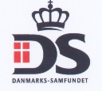

Monumentets inskription besigtiges, hvorefter der serveres en forfriskning i Kastelmøllen.

Tak for nu og på gensyn i Holmens Kirke kl. 19:30

